Kaffi

Kaffi spilar veigamikið hlutverk í daglegu lífi fólks um allan heim. Um það bil 80% fullvaxta fólks drekkur kaffi að staðaldri. Kaffi er ekki einungis drykkur, heldur samskiptaform, brýtur ísinn og er helsta tilefni margra til að hittast. Gott og vel lagað kaffi er ekki einungis góð neysluvara, heldur hafa margar rannsóknir sýnt að það hefur jákvæð áhrif á lundarfar og afköst.

Kaffi á sér einungis þriggja alda sögu í vestrænum löndum, en heimildir um kaffi ná aftur til ársins 1000. Sagan segir af geitahirði í Yemen sem tók eftir því hvað geiturnar urðu fjörugar af að borða rauðleitan ávöxt sem óx á trjám. Hann lagði ávöxtinn sér til munns en fann tóma beiskju á tönninni. Hann týndi nokkur ber og fór með í munkaklaustur. Munkarnir prófuðu einnig að bíta á og leist ekki á blikuna og hentu berjunum á eldinn.
Kaffiplantan – Ræktun og uppskera
Kaffiplantan vex í hitabeltislöndum. Einungis tvö afbrigði hennar eru notuð til ræktunar kaffis, en það eru Arabica-plantan og Robusta-plantan. Ávöxtur kaffiplöntunar er ber á stærð við ólífu, sem fær á sig rauðan lit þegar hann er fullþroskaður. Hver ávöxtur inniheldur tvær kaffibaunir.
Robusta-plantan
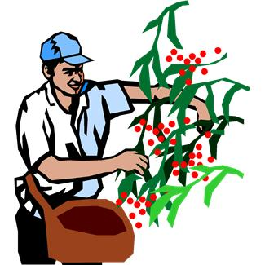Robusta-plantan vex í allt að 600 metra hæð yfir sjávarmáli. Hún vex aðallega í Afríku og Asíu, en að litlu leyti í Suður-Ameríku, til að mynda í Norður-Brasilíu. Hrá lítur baunin öðruvísi út en Arabica. Robusta er kringlóttari og hefur á sér grárri lit, en jafnvel dálítið brúnleit. Eftir brennslu innihalda þær bragðeiginleika sem eru töluvert frábrugðnir Arabica-bauninni. Robusta-baunin gefur mikinn ilm, nokkurn súkkulaðikeim og mjög mikið eftirbragð.
Arabica-plantan
Arabica-plantan vex í 600–2000 metra hæð yfir sjávarmáli. Hún vex í löndum Mið- og Suður-Ameríku, en hún er einnig ræktuð í Afríku og Asíu. Arabica-kaffibaunin inniheldur u.þ.b. 1,4% koffein. Arabica-kaffibaunin öðlast yfirleitt dálítið sætt bragð við brennslu, hún gefur bragðmilt kaffi með dálitlum sýrukeim.

Heimild: http://www.matarlist.is/displayer.asp?cat_id=533

